**Чапляй Тадей Антонов (Czaplay Thadeusz)**

21 августа 1793 г – крещение (НИАБ 136-13-894, лист 20, №62/1793-р (ориг)), (РГИА 823-2-18, лист 248,№34/1793-р (коп)).

**НИАБ 136-13-894:** Лист 20. **Метрическая запись №62/1793-р (ориг).**



Дедиловичская Покровская церковь. 21 августа 1793 года. Метрическая запись о крещении.

Czaplay Thadeusz – сын родителей с деревни Осовo.

Czaplay Anton – отец.

Czaplaiowa Taciana – мать.

Woynicz Wasil - кум.

Skakunicha Daryia - кума.

Jazgunowicz Antoni – ксёндз.

**РГИА 823-2-18:** Лист 248. **Метрическая запись №34/1793-р (коп).**

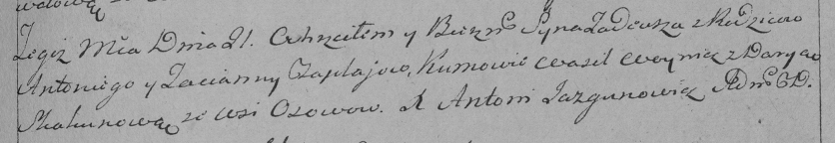

Дедиловичская Покровская церковь. 21 августа 1793 года. Метрическая запись о крещении.

Czaplay Tadeusz – сын родителей с деревни Осово.

Czaplay Antoni – отец.

Czaplajowa Tacianna – мать.

Woynicz Wasil – кум.

Skakunowa Darya – кума.

Jazgunowicz Antoni – ксёндз.